Resumen.
Proyecto final – Water Level Meter
J. A. Herrera Vanegas 2420181063, y A.P. Huertas 2420172011
Universidad de Ibagué, carrera 22 calle 67b, Av. Ambala
Se llevo a cabo el desarrollo de un medidor de niveles de agua como proyecto final; dando solución a un problema presentado en grandes empresas, que requieren de un control sobre los tanques de agua implementados dentro de sus instalaciones. En primer lugar, se tienen en cuenta tres sensores diferentes los cuales entregan información de cuando se alcanza un nivel alto, medio o bajo dentro del tanque; por tal motivo se implemento el uso del PIC16f15244 para la programación del código del proyecto dando solución al problema. Por otro lado, se realiza el montaje para verificar el funcionamiento adecuado del código.

abstrac.
The development of a water level meter was carried out as a final project; giving solution to a problem presented in large companies, which requires control over the water tanks implemented within their facilities. In the first place, three different sensors are taken into account, which provide information on when a high, medium or low level is reached inside the tank; For this reason, the use of PIC16f15244 is implemented to program the project code, giving a solution to the problem. On the other hand, the assembly is carried out to verify the proper functioning of the code.

metodologia.
En primer lugar, se realizó el diagrama de flujos que ayuda en el momento de codificar nuestro proyecto, debido a que se realiza en base a esto. El cual se aprecia en la siguiente imagen:

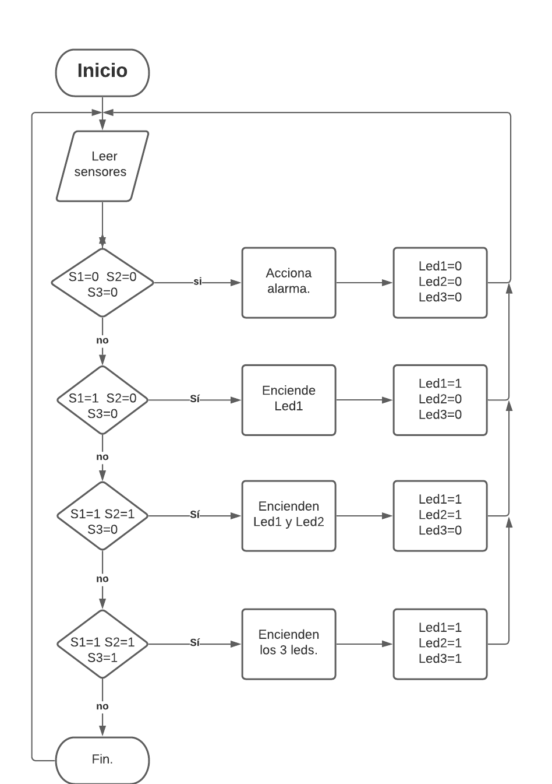
Figura(1)

En primer lugar encontramos el ovulo que representa el inicio de nuestro diagrama de flujo.

Acontinuacion se leen los sensores; luego encontramos el estado de cada uno cuando S1, S2 y S3 estan en 0; si es asi se debe accionar la alamar que indica que el nivel del agua se encuentra en un nivel muy bajo y, en ese momento los LEDS 1,2 y 3 se encuentran igualmente en 0 encendiendo y apagando; asi que regresa a leer. En tal caso que no se encuentren los sensores en este estado, se lee el estado cuando S1 es igua a 1 mientras S2 y S3 se emcuentran en 0, al ser asi se enciende el Led1 y los Leds 2 y 3 quedan apagados.

Asi se continua realizando la lectura del Diagrama, hasta llegar a la ultima lectura de los sensores y sino se cumple finaliza y regresa a la lectura de los sensores.

Una vez reaizado el Diagrama de flujos se procede a programar: Se declaran las entradas que representan los sensores (S1,S2 y S3) donde estos se accionan dependiendo el nivel del agua; asi mismo declaramos los puertos de salida los cuales permiten dar la informacion a los leds para que cumplan las funciones dependiendo del estado de los sensores.

Para verificar el adecuado funcionamiento del codigo se monta en protoboard los leds y los jompers representan cada uno de los sensores. Se conectan los 3 jompers a GND ya que es la primera lectura (S1=0, S2=0, S3=0) dando igual a 0, para que los Leds enciendan y apaguen accionando la alamar ya que se encuentra en el nivel mas bajo.

Lo que se reaiza a continuacion es mandar el jomper1 (S1) a VTG accionando el Led1 para indicar que se encuentra en el nivel bajo, mientras S2 y S3 continuan en GND; asi mismo se sigue poniendo ahora S1 y S2 en VTG accionando los Leds 1 y 2 indicando que ahora esta en el nivel intermedio; por ultimo enviamos los tres sensores S1, S2 y S3 a VGT accionando los 3 Leds indicando que se encuentra en el nivel alto.

En tal caso de que S1=0, S2 y S3 sean igual a 1 el sistema se apaga ya que es un error, de igual modo si S1 y S2 son igual a 0 y S3=0 da un error. Esto se debe a que todo depende de que S1 siempre se encuentre en VGT (encendido S1=1).

Resultados.
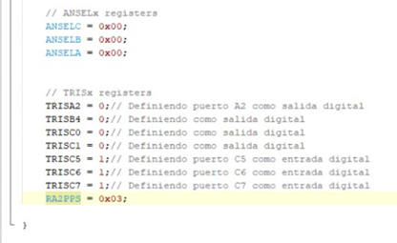
Se definen las entradas y las salidas.
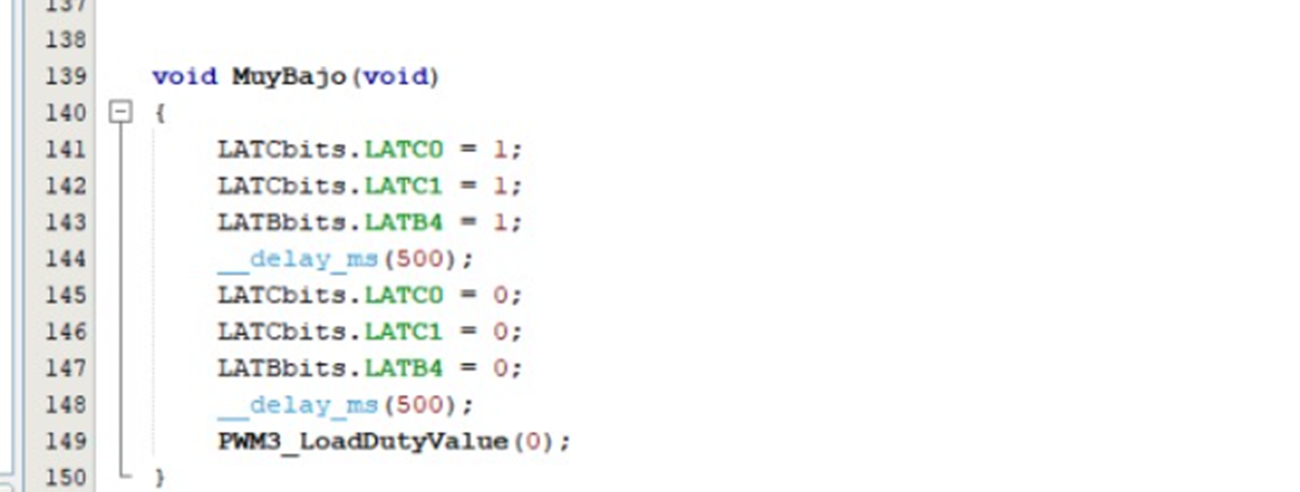
Cuando esta en el estado muy bajo.

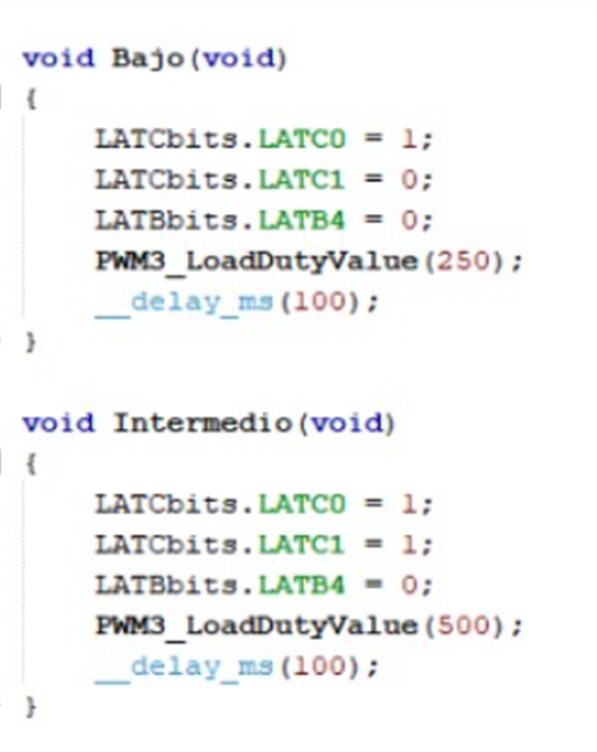
Cuando esta en los estados Bajo e intermedio.

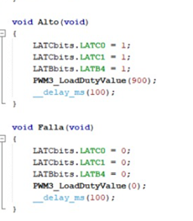
Cuando esta en el estado alto y presenta falla.
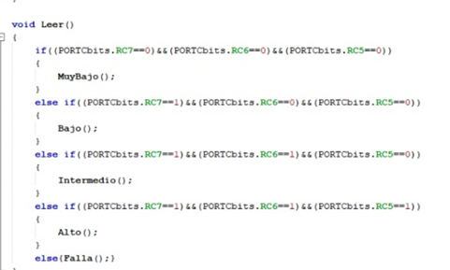
Se le da la orden para que realicen todas las funciones.

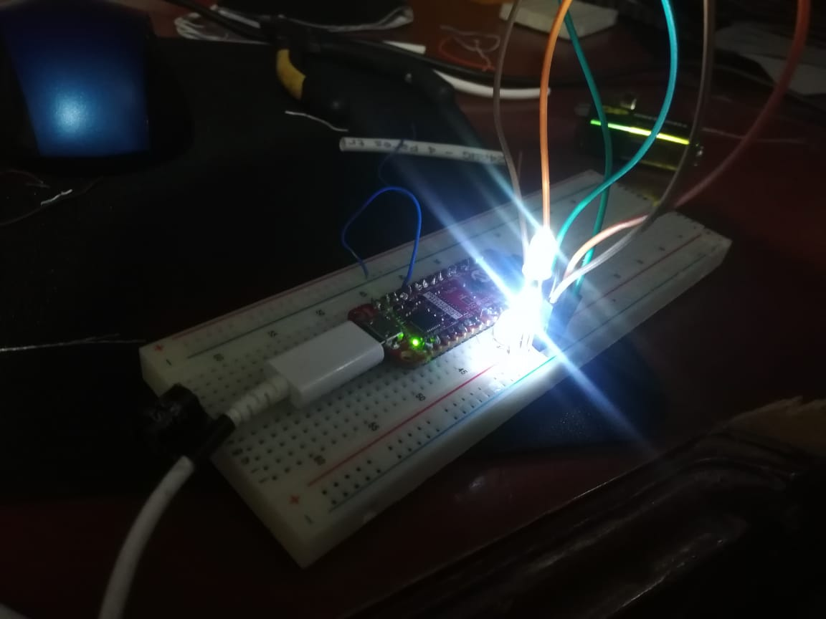
Montado en protoboard. Verificacion.

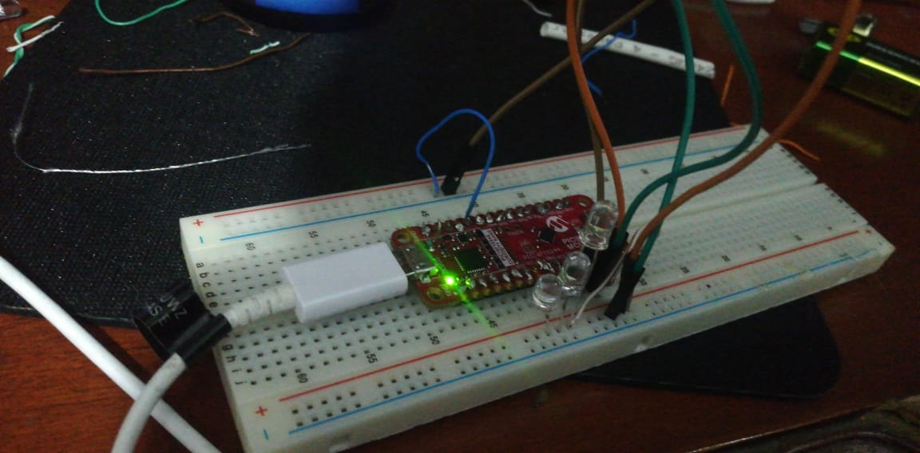
Error-No encienden los leds.

Conclusiones

- Se logra concluir que, si el S1 no se encuentra accionado, arroja una falla ya que depende de este para el adecuado funcionamiento.
- De igual modo, se nota que la implementación de un controlador de niveles para tanques de agua, funciona para disminuir gastos en caso que se desperdicie el liquido sin un control sobre este.
- De igual manera se concluye que para realizar la parte del código es mucho más sencillo hacer en primer lugar el Diagrama de fujo.

Referencias

alldatasheet. (9 de enero de 2000). Electronic Components Datasheet Search. Obtenido de https://pdf1.alldatasheet.com/datasheet-pdf/view/22437/STMICROELECTRONICS/L298.html
Alldatasheet. (12 de 6 de 2003). Electronic Components Datasheet Search. Obtenido de https://pdf1.alldatasheet.com/datasheet-pdf/view/82338/MICROCHIP/PIC16F877A.html

